СЭД-2023-299-01-01-05.С-370

Об утверждении Положения

об инвентаризационной комиссии по проведению инвентаризации движимого имущества, сведения о котором отсутствуют в реестре муниципального имущества

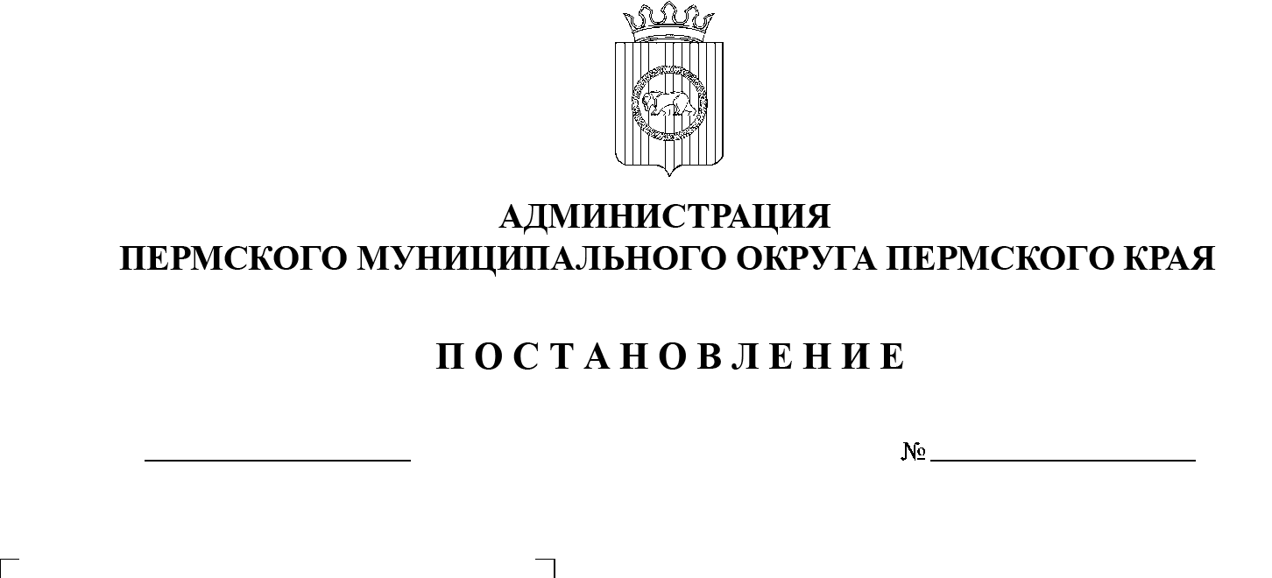В соответствии с разделом VIII Федерального стандарта бухгалтерского учета для организаций государственного сектора «Концептуальные основы бухгалтерского учета и отчетности организаций государственного сектора», утвержденного приказом Министерства финансов Российской Федерации от   31   декабря 2016 г. № 256н, пунктом 2.2 Методических указаний по   инвентаризации имущества и финансовых обязательств, утвержденных приказом Министерства финансов Российской Федерации от 13 июня 1995 г. №  49, пунктом 6 части 2 статьи 30 Устава Пермского муниципального округа Пермского края, с целью выявления фактического наличия имущества с   дальнейшим включением в реестр муниципального имущества Пермского муниципального округа и эффективным использованием,

25.05.2023

администрация Пермского муниципального округа Пермского края ПОСТАНОВЛЯЕТ:

1. Создать инвентаризационную комиссию по проведению инвентаризации на предмет выявления движимого имущества, сведения о котором отсутствуют в реестре муниципального имущества.

2. Утвердить Положение об инвентаризационной комиссии по  проведению инвентаризации движимого имущества, сведения о котором отсутствуют в реестре муниципального имущества, согласно приложению 1 к настоящему постановлению.

3. Утвердить состав инвентаризационной комиссии по проведению инвентаризации движимого имущества, сведения о котором отсутствуют в  реестре муниципального имущества, согласно приложению 2 к настоящему постановлению.

4. Настоящее постановление опубликовать в бюллетене муниципального образования «Пермский муниципальный округ» и разместить на официальном сайте Пермского муниципального округа в информационно-телекоммуникационной сети Интернет (www.permraion.ru).

5. Настоящее постановление вступает в силу со дня его официального опубликования.

6. Контроль за исполнением настоящего постановления возложить на   заместителя главы администрации Пермского муниципального округа Пермского края Гладких Т.Н.

Глава муниципального округа В.Ю. Цветов

Приложение 1

к постановлению администрации Пермского муниципального округа Пермского края

от 25.05.2023 № СЭД-2023-299-01-01-05.С-370

**ПОЛОЖЕНИЕ**

**об инвентаризационной комиссии по проведению инвентаризации движимого имущества, сведения о котором отсутствуют в реестре муниципального имущества**

1. **Общие положения**
   1. Настоящее Положение определяет порядок деятельности инвентаризационной комиссии по проведению инвентаризации движимого имущества, сведения о котором отсутствуют в реестре муниципального имущества, но которое фактически используется территориальными управлениями, муниципальными учреждениями Пермского муниципального округа Пермского края (далее – Инвентаризационная комиссия).
   2. Инвентаризации подлежит движимое имущество, сведения о  котором отсутствуют в реестре муниципального имущества, но которое фактически используется территориальными управлениями, муниципальными учреждениями Пермского муниципального округа Пермского края. Инвентаризация имущества производится по его местонахождению.
   3. Основной целью инвентаризации является выявление фактического наличия имущества, сведения о котором отсутствуют в реестре муниципального имущества, но которое фактически используется территориальными управлениями, муниципальными учреждениями Пермского муниципального округа Пермского края, с целью включения данного имущества в реестр муниципального имущества и казну Пермского муниципального округа Пермского края и закрепления за территориальными управлениями, муниципальными учреждениями Пермского муниципального округа Пермского края.
2. **Функции и задачи Инвентаризационной комиссии**

2.1.  Инвентаризационная комиссия для выполнения возложенных на нее задач осуществляет следующие функции:

а)  выявляет объекты движимого имущества, сведения о которых отсутствуют в реестре муниципального имущества, но которое фактически используется территориальными управлениями, муниципальными учреждениями Пермского муниципального округа Пермского края;

б)  проверяет наличие инвентаризируемых объектов учета;

в)  определяет соответствие имущества критериям признания его активом;

г)  проверяет соблюдение правил содержания и эксплуатации имущества;

д)  проводит осмотр имущества в целях определения статуса объекта;

е)  выявляет признаки обесценения имущества;

ж)  определяет возможность использования отдельных деталей, материалов и других частей имущества, не признанного активом;

з)  обеспечивает полноту и точность внесения в описи данных о фактических остатках активов и обязательств;

и)  своевременно и корректно оформляет результаты инвентаризации;

к)  при выявлении расхождений (излишек, недостач, пересортиц и т.п.) вносит предложения по приведению в соответствие с требованиями законодательства Российской Федерации.

**III. Организация деятельности Инвентаризационной комиссии**

3.1.  Инвентаризационная комиссия состоит из председателя и 8 (восьми) членов комиссии.

3.1.1.  Председатель несет персональную ответственность за выполнение возложенных на Инвентаризационную комиссию задач и осуществляет общее руководство работой Комиссии. Кроме этого, председатель:

-  на основании ходатайства, поступившего из территориального управления администрации Пермского муниципального округа Пермского края, организует работу Инвентаризационной комиссии;

-  перед началом инвентаризации проводит инструктаж членам Инвентаризационной комиссии;

-  распределяет обязанности и дает поручения членам Инвентаризационной комиссии;

-  обеспечивает коллегиальность в обсуждении спорных вопросов.

3.1.2.  Члены Инвентаризационной комиссии неукоснительно выполняют требования и поручения председателя Инвентаризационной комиссии.

3.2.  Инвентаризация проводится лицами, входящими в состав Инвентаризационной комиссии, с обязательным присутствием начальника территориального управления, представителя территориального управления, руководителя муниципального учреждения, подведомственного соответствующему территориальному управлению.

3.3.  Сроки проведения инвентаризации утверждаются приказом председателя комитета имущественных отношений администрации Пермского муниципального округа Пермского края.

**IV. Полномочия Инвентаризационной комиссии при проведении инвентаризации**

4.1.  Инвентаризационная комиссия обеспечивает своевременное проведение инвентаризации в случаях, предусмотренных законодательством Российской Федерации и Порядком инвентаризации.

4.2.  Инвентаризационная комиссия проводит инвентаризацию муниципального имущества на предмет выявления объектов движимого имущества, сведения о которых отсутствуют в реестре муниципального имущества, но которое фактически используется территориальными управлениями, муниципальными учреждениями Пермского муниципального округа Пермского края.

4.3.  При проведении инвентаризации Инвентаризационная комиссия обеспечивает полноту и точность внесения в описи данных о фактическом наличии имущества, активов и обязательств, определяя при этом статус и целевую функцию инвентаризируемого имущества.

4.4.  Заседание Инвентаризационной комиссии при рассмотрении результатов инвентаризации правомочно при присутствии на заседании комиссии более половины от установленного числа членов комиссии.

**V. Оформление результатов инвентаризации и регулирование**

**выявленных расхождений**

5.1.  По итогам инвентаризации Инвентаризационная комиссия составляет акт о результатах инвентаризации по форме ОКУД 0504835 (далее – акт о результатах инвентаризации), который подписывается членами Инвентаризационной комиссии и утверждается председателем Инвентаризационной комиссии в течение 5 рабочих дней.

5.2.  По результатам инвентаризации председатель Инвентаризационной комиссии подготавливает предложения:

-  по оприходованию излишков;

-  по оптимизации приема, хранения и отпуска материальных ценностей;

-  другие предложения.

**VI. Права членов Инвентаризационной комиссии**

Члены Инвентаризационной комиссии имеют право:

-  получать от должностных лиц (работников), территориальных и   функциональных органов, функциональных подразделений администрации Пермского муниципального округа Пермского края документы, необходимые для выполнения Инвентаризационной комиссией своих задач;

-  требовать создания условий, обеспечивающих полную и точную проверку фактического наличия имущества;

-  опечатывать складские и другие служебные помещения при уходе членов Комиссии, если инвентаризация проводится в течение нескольких дней.

**VII. Ответственность членов Инвентаризационной комиссии**

Члены Инвентаризационной комиссии несут ответственность за:

-  полноту и точность внесения в инвентаризационные описи (сличительные ведомости) данных о наличии объектов инвентаризации;

-  правильность указания в инвентаризационных описях (сличительных ведомостях) признаков объектов (наименование, тип, марка и другие признаки);

-  обеспечение внесения в описи обнаруженных признаков обесценения актива;

-  сокрытие выявленных нарушений;

-  правильность и своевременность оформления результатов инвентаризации.

Приложение 2

к постановлению администрации Пермского муниципального округа Пермского края

от 25.05.2023 № СЭД-2023-299-01-01-05.С-370

**СОСТАВ**

**инвентаризационной комиссии по проведению инвентаризации**

**движимого имущества, сведения о котором отсутствуют**

**в реестре муниципального имущества**

|  |  |  |
| --- | --- | --- |
| Демидова Е.А. | – | председатель комитета имущественных отношений администрации Пермского муниципального округа Пермского края, председатель комиссии |
| Члены комиссии: |  |  |
| Голубцова Е.П.  Иванькова Е.А.  Ожихин А.А.  Рожнева А.В.  Седухина И.О.  Треногина М.Н.  Тюлькина Л.Ф. | –  –  –  –  –  –  –  – | начальник отдела по имуществу МКУ «Управление земельно-имущественными ресурсами Пермского муниципального округа»  заместитель начальника МКУ «Управление земельно-имущественными ресурсами Пермского муниципального округа» по имущественным вопросам  консультант производственно-технического отдела МКУ Управление благоустройства Пермского муниципального округа  начальник отдела имущественных отношений комитета имущественных отношений администрации Пермского муниципального округа Пермского края  консультант отдела имущественных отношений комитета имущественных отношений администрации Пермского муниципального округа Пермского края  главный специалист отдела по имуществу МКУ «Управление земельно-имущественными ресурсами Пермского муниципального округа»  консультант отдела по дорожной деятельности МКУ     Управление благоустройства Пермского муниципального округа  представитель территориального управления, руководитель муниципального учреждения, подведомственного соответствующему территориальному управлению |